 17/07/2024

Tienda online

Proyecto final

Yamal Kahel Marambio Programación Python

Cristian Rodríguez

Índice

Introducción..............................................................................................................................................

Manual de instalación ..............................................................................................................................

Funcionamiento de la pagina ...................................................................................................................

Inicio........................................................................................................................................................

Usuario como cliente................................................................................................................................

Usuario como administrador ...................................................................................................................

Comprando ..............................................................................................................................................

Restricciones y advertencias de la tienda ................................................................................................

Funcionamiento interno...........................................................................................................................

Conclusión ................................................................................................................................................

Introducción

En el curso programación Python de la academia Tokio el alumno Yamal Kahel ha realizado una tienda online como proyecto final usando Python, html y SQLALchemy. En este documento veremos el funcionamiento de la tienda siendo posible hacer diferentes acciones dependiendo del perfil de administrador o cliente.

Tendremos en cuenta que si queremos ingresar como administrador usaremos el perfil ya creado: username: ‘tokio’, password: ’tokio’

Manual de instalación

Comenzaremos descomprimiendo el proyecto, abriremos el proyecto y crearemos el entorno virtual presionando en a Add local interpreter.

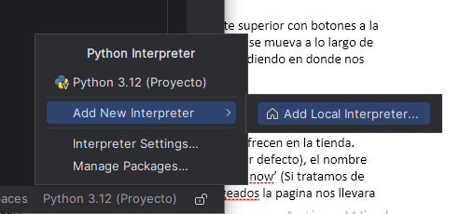

Crearemos la carpeta venv dentro del proyecto

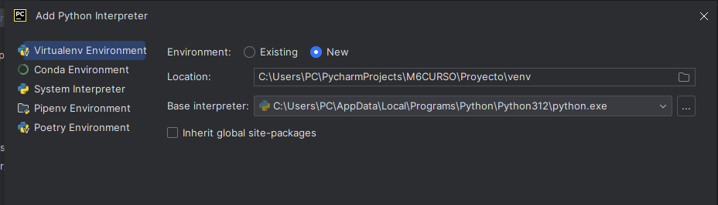

Activaremos el requirements con el código pip install -r.\requirements.txt en el terminal.



Donde se instalaran las librerías requeridas para abrir el proyecto

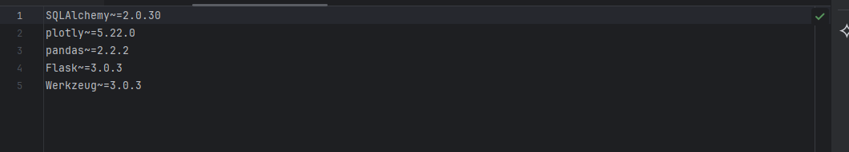

Y finalizaremos instalando pip install flask-login.



Podemos revisar las librerías con el código pip list.

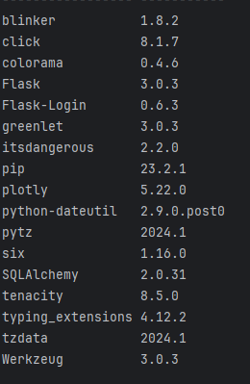

funcionamiento de la pagina

Veremos en este documento el comportamiento y funcionamiento de la tienda online siguiendo su interfaz y objetivos de la misma.

La tienda permitirá al usuario hacer compras o ventas de productos teniendo en cuenta el perfil de administrador o cliente. Empecemos viendo como trabaja la tienda desde un inicio:

Inicio

La pagina en principio se dividida entre una franja de color azul en la parte superior con botones a la derecha ( la franja no se mueve de su sitio a pesar de que el usuario escale o se mueva a lo largo de la pagina) y luego esta el cuerpo donde veremos diferentes interfaces dependiendo en donde nos encontremos dentro de la tienda.

Comenzado con ‘home’ veremos en la franja el titulo de la pagina ‘My Webside’ , a la derecha los botones ‘Home’ , ‘log in’ y ‘Check in’ que nos permitirán hacer diferentes acciones. En el cuerpo podemos ver los el titulo ‘Our Products’ que le siguen los productos que se ofrecen en la tienda. Cada cuadro de producto se estructura por una imagen (por ahora vienen por defecto), el nombre del producto, su característica, el precio y los botones de ‘Add to cart’ y ‘Buy now’ (Si tratamos de ingresar a ‘Add to Cart’ o tratamos de comprar en ‘Buy now’ sin estar logeados la pagina nos llevara a la pagina de ‘Log in’ para ingresar)

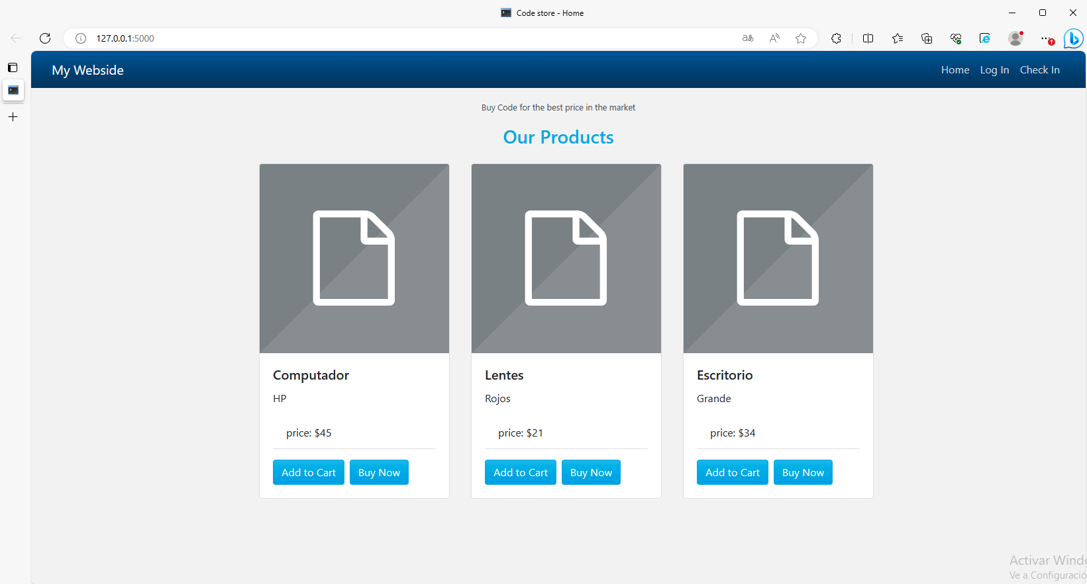

-Check in: para ir en orden seguiremos con ‘Chech in’ donde podemos crear una cuenta como cliente que nos permitirá ingresar a la tienda, ingresaremos nuestro ‘username’, ‘mail’, ‘password’ y ‘find out’ para confirmar la contraseña (una vez ingresado los datos y presionando en ‘submit’ la pagina nos llevara a ‘home’)

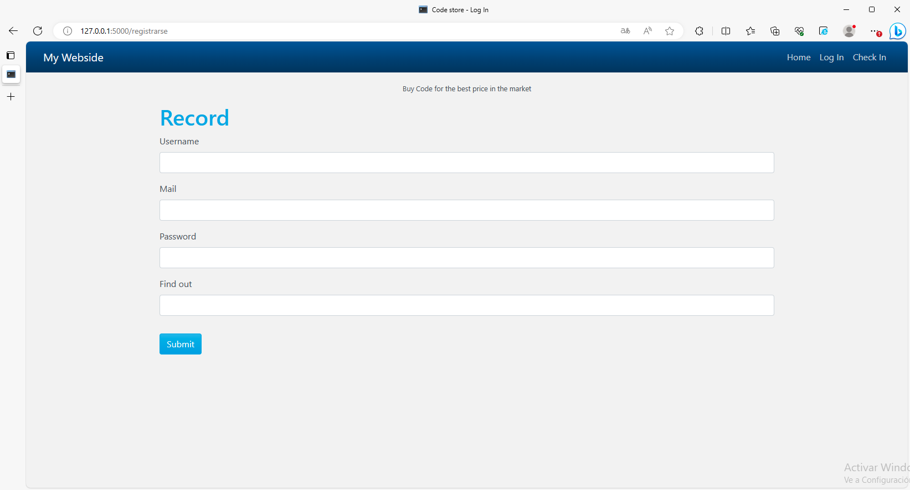

-Log in: Al ingresar en ‘log in’ podemos escribir en los Inputs nuestro ‘username’ y ‘Password’ ya registrados para poder ingresar a la tienda como cliente o administrador.

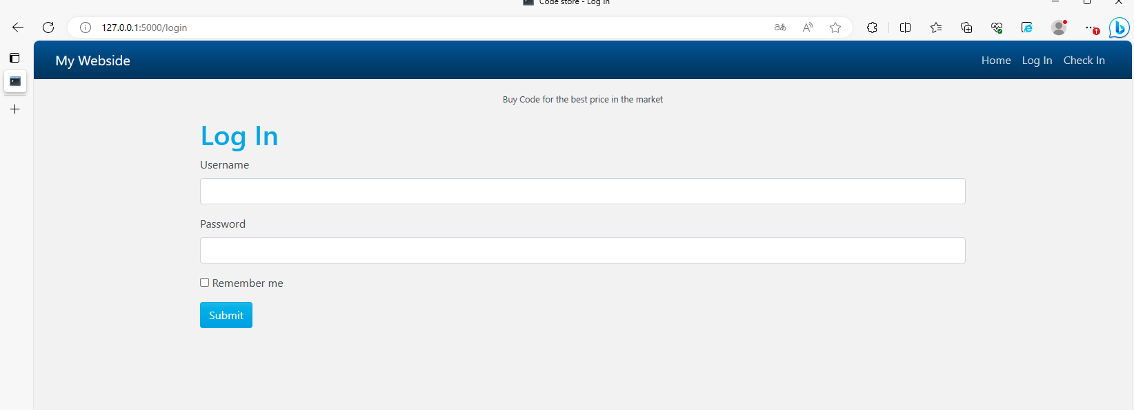

Usuario como cliente:

Al ingresar con un perfil de cliente la interfaz cambia para que podamos comprar y ver nuestra información.

Una vez logeado como clientes en ‘home’ veremos que la barra azul cambio con nuevos botones y han desaparecido algunos otros, continua ‘home’ pero se integra ‘profile’, ‘Logout’ y un icono para el carrito de compra. Una vez estemos logeados podemos ingresar artículos al carrito con ‘Add to Cart’ y con ‘Buy now’ podemos hacer compras individuales.

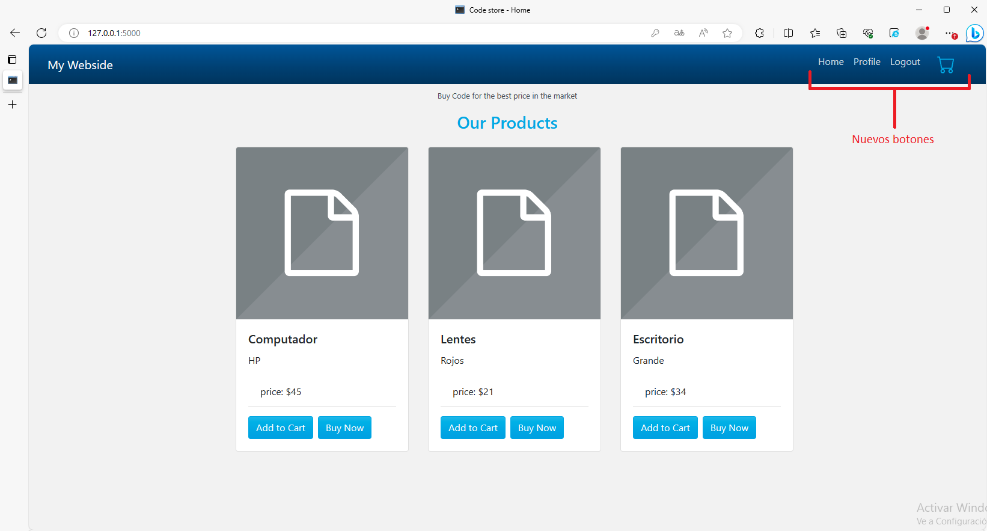

-Profile: en ‘Profile’ podemos ver una imagen de perfil (saldrá una imagen por defecto por ahora) seguido de nuestro nombre de usuario y nuestro mail.

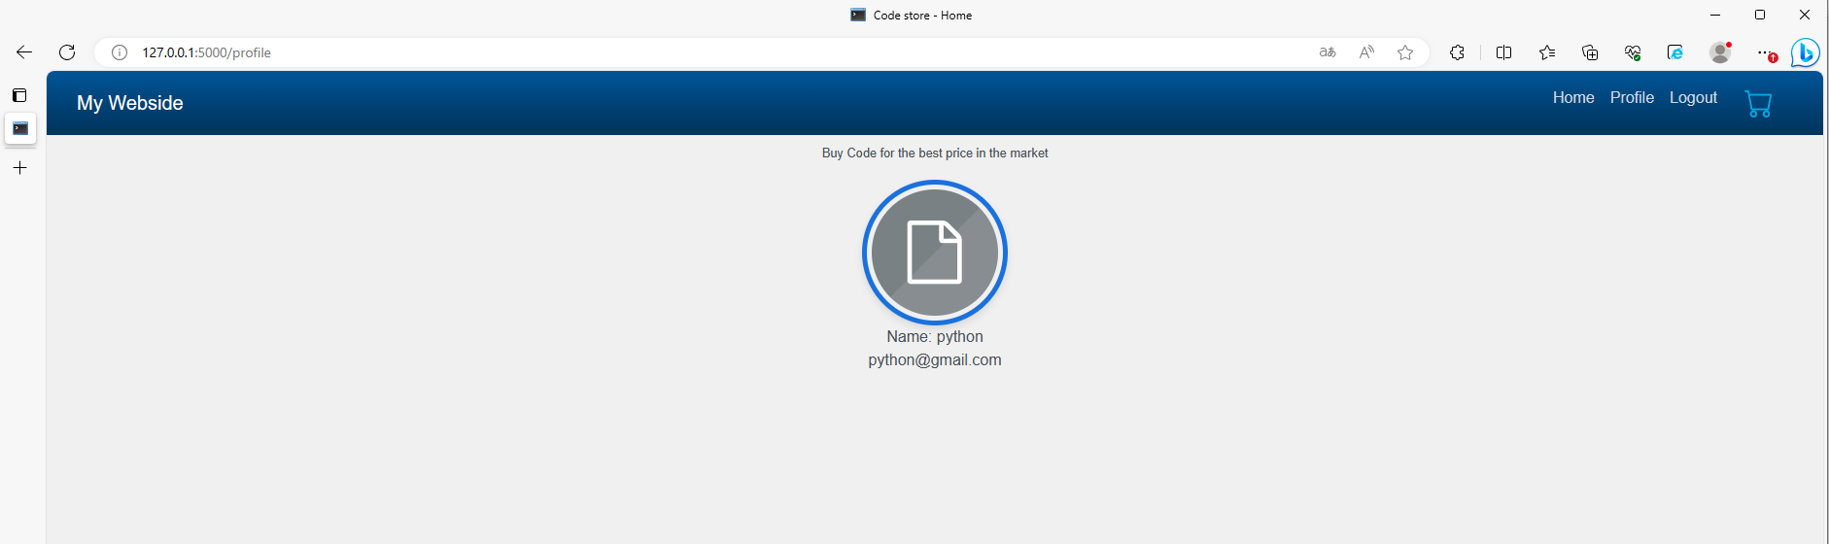

Logout: En ‘lougout’ nos permitirá cerrar sesión.

Icono de carrito: En ‘Carrito de compra’ aparecerá una lista con los artículos que hallamos ingresado (por defecto si esta vacío aparecerá ’Start a shopping cart!’), a la derecha veremos un cuadro con información de la compra y un botón de pago.

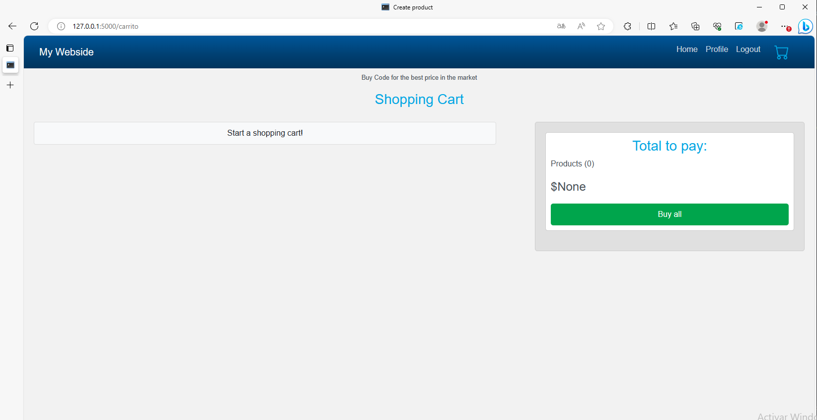

Perfil de administrador:

Con el perfil de administrador la interfaz cambia con nuevas operaciones para administrar la pagina, revisar la información de los clientes, llevar un recuento de las ventas entre otros.

Al ingresar con este perfil entraremos a ‘admin’ donde encontraremos en la barra superior nuevos botones que son ‘administrato’ (Botón que nos lleva a ‘admin’), ‘Create product’ (podemos crear nuevos productos), ‘Customers’ (aquí están registrados a los clientes) y ‘Product’ ( podemos revisar los productos de la tienda).

En el cuerpo estos botones se repetirán y podemos ver que aparece una grafica en relación de los productos y sus unidades vendidas.

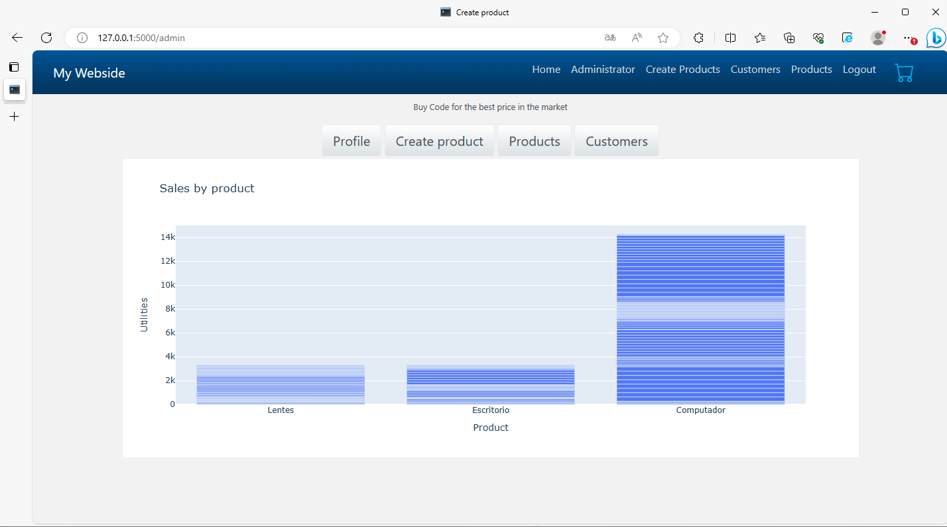

Create produt: dentro de esta pagina podemos crear nuevos productos para la tienda, rellenando los inpust de ‘Produt Title’, ‘Product Description’, ‘Product price’ y ‘Stock’, terminando con el boton ‘Submit’ que creara el producto llevandonos una vez mas a ‘admin’

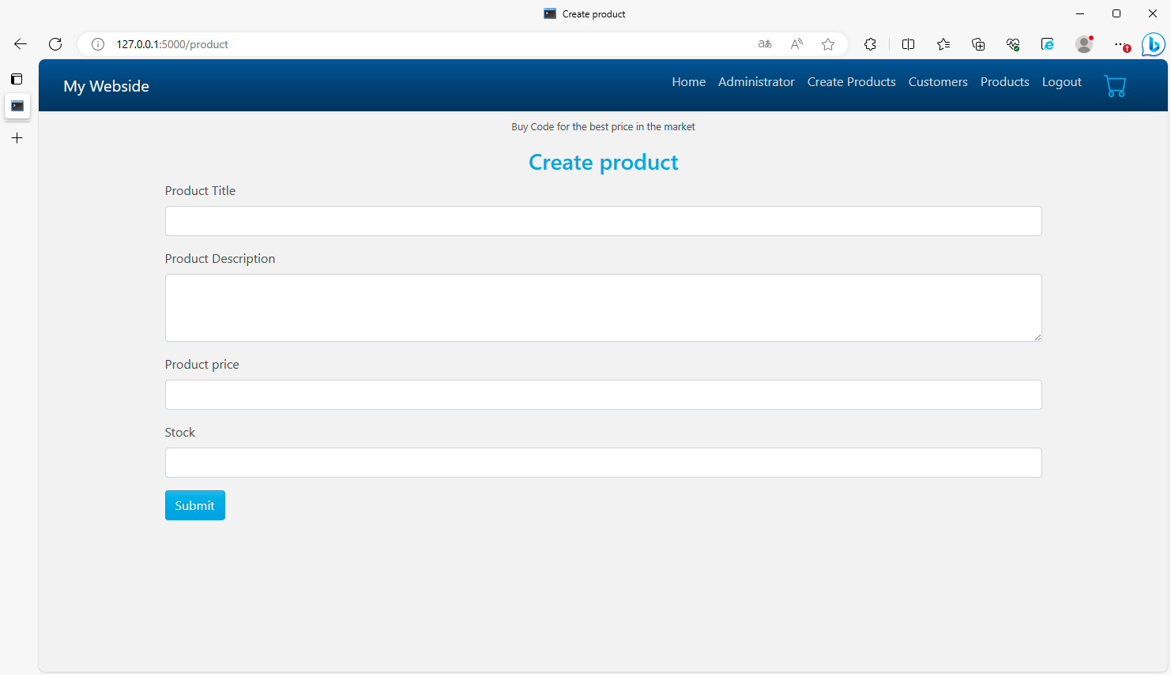

Customers: aquí podemos revisar los clientes que estén registrados en la pagina con su información y password cifrado, también al lado derecho habrá un botón que nos permitirá como administrador eliminar algún usuario.

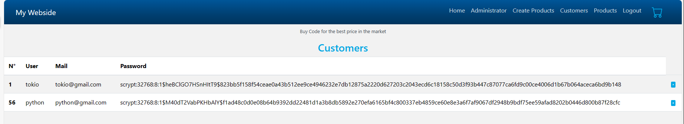

Product: en ‘produt’ podemos ver los productos que hayamos agregado a la tienda con su información, al lado derecho se encontrara un botón para eliminar el producto y otro para editar la información del producto.

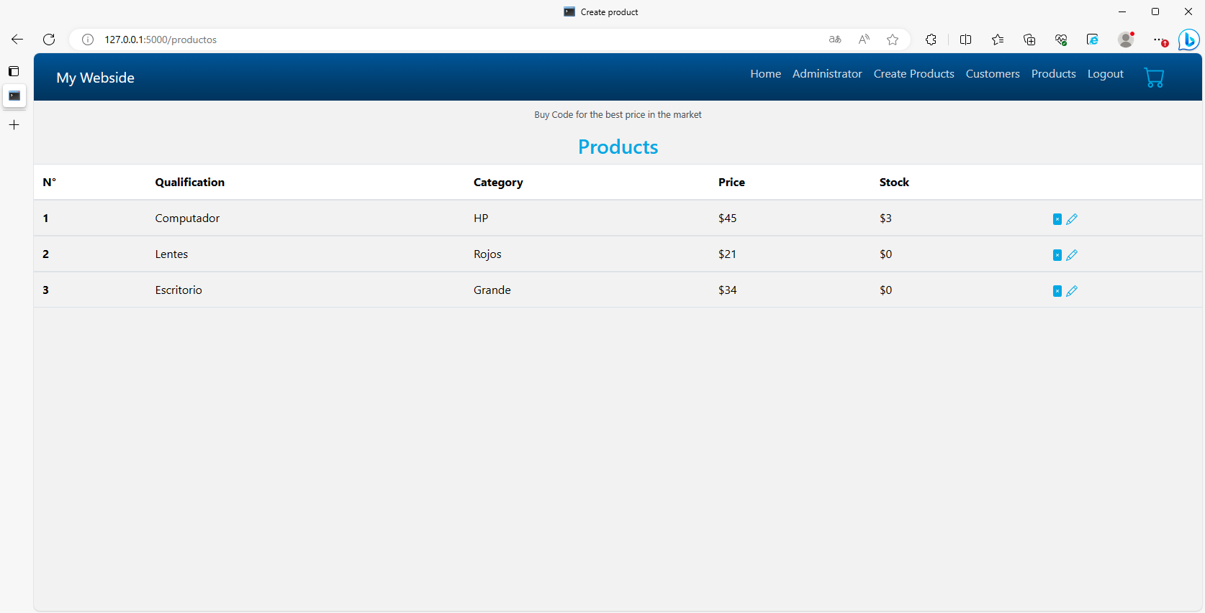

Editar: Si presionamos en el icono del lápiz podemos editar la información del producto, por defecto en los inputs aparecerá la información anterior del producto, aquí es donde podemos agregar unidades al Stock.

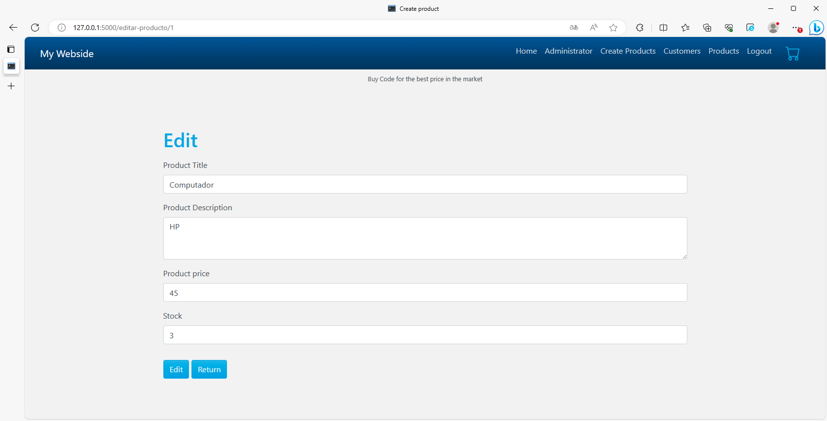

Volviendo a la pagina de ‘admin’ veremos que se encuentran unos botones sobre la grafica, estos botones hacen las mismas acciones que los botones de la barra, excepto el botón de ‘profile’



Profile: al ir a ‘Profile’ estará la información del administrador, que a diferencia del perfil del cliente, este llevara una estrella a un costado de la foto de perfil.

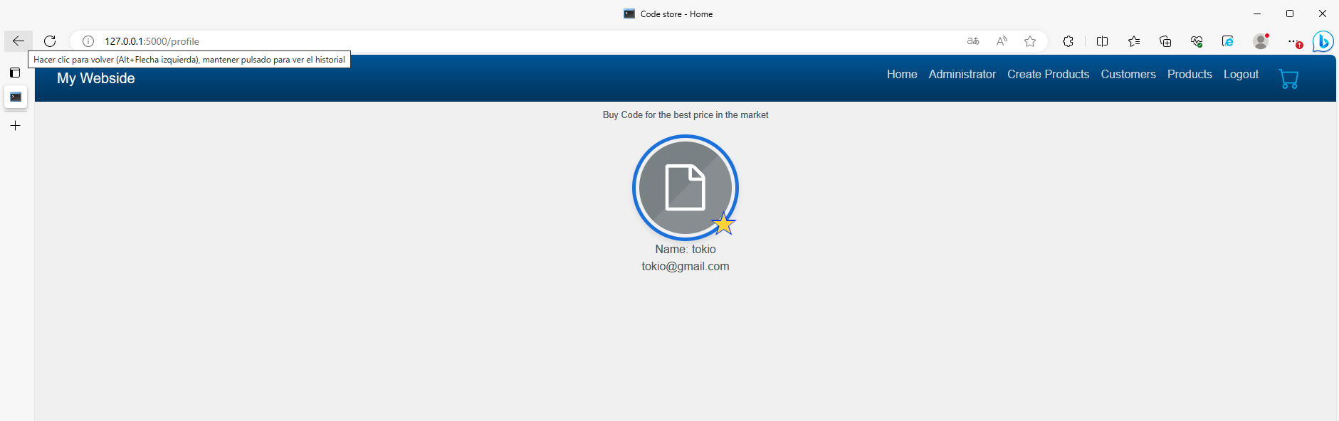

Al igual que el perfil del cliente el administrador puede entrar a ‘home’ donde estarán los productos ingresados a la tienda y hacer compras.

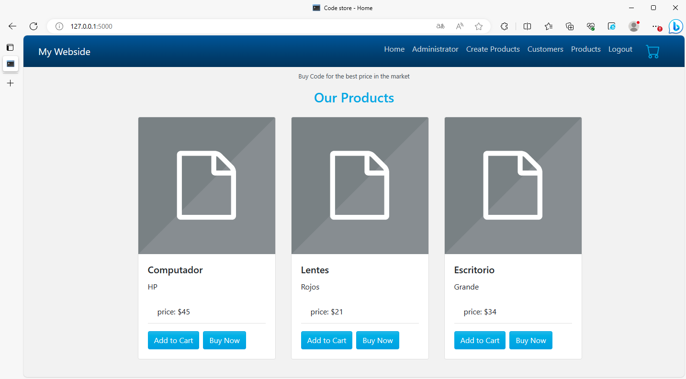

Comprando:

Como dicho anteriormente podemos realizar compras con ‘Add to cart’ y ‘Buy now’

Buy now: Para ir en orden veremos primero ‘Buy now’ que nos permitirá comprar de forma individual un producto de la tienda. Ya en la pagina de comprar veremos una imagen del producto (aparece una imagen por defecto por ahora), luego le sigue una franja con la información del producto y un botón ‘buy’

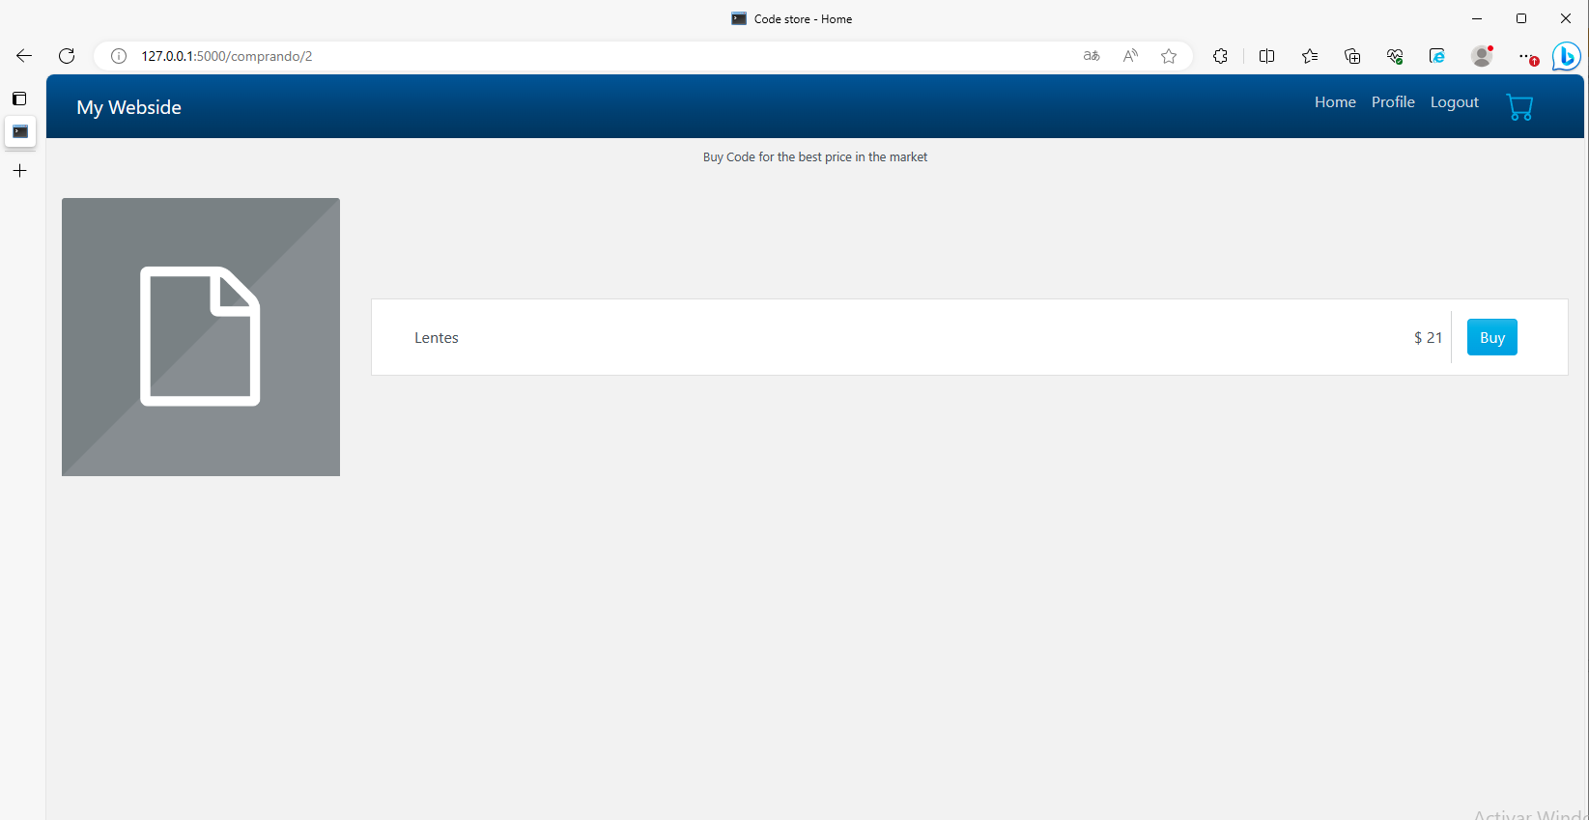

Al presionar en ‘Buy’ se llevara a cabo la compra, nos dirigiremos a una pagina de agradecimiento ‘ Thank for your purchase’ y abajo aparecerá la información del producto comprado.

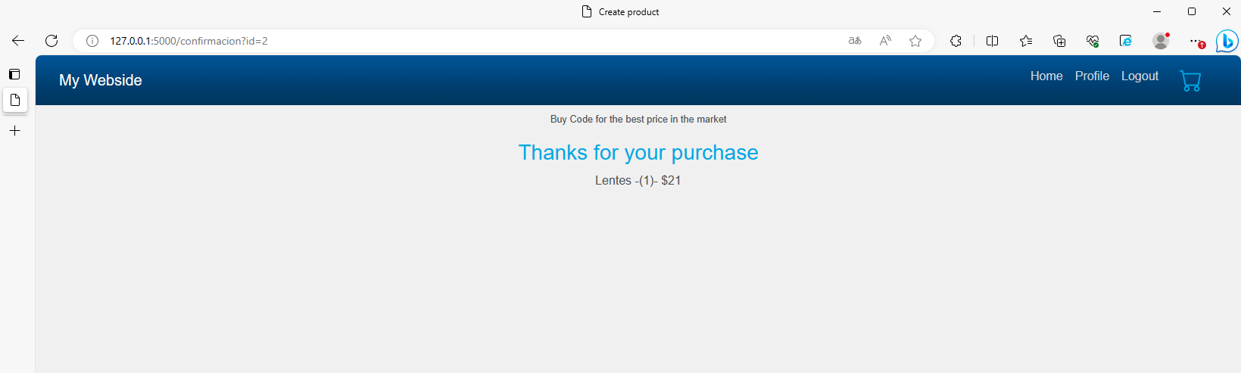

Add to Cart: presionando en ‘Add to Cart’ en un producto ingresaremos al carrito de compra y se sumara ese producto.

Aquí en el carrito veremos los artículos seleccionados para comprar, de forma individual tendrá su nombre y el precio total que se actualizara dependiendo de la cantidad de unidades. Cada producto ira con botones para compra ‘Buy now’, ‘remover’ para quitar la lista y un contador que nos permitirá escoger la cantidad que llevaremos. Si queremos quitar un producto de la lista habrá que presionar en ‘remover’.

El botón ‘Buy now’ actúa como el botón de ‘Buy now’ de la pagina de ‘home’ que nos permite comprar de forma individual un producto.

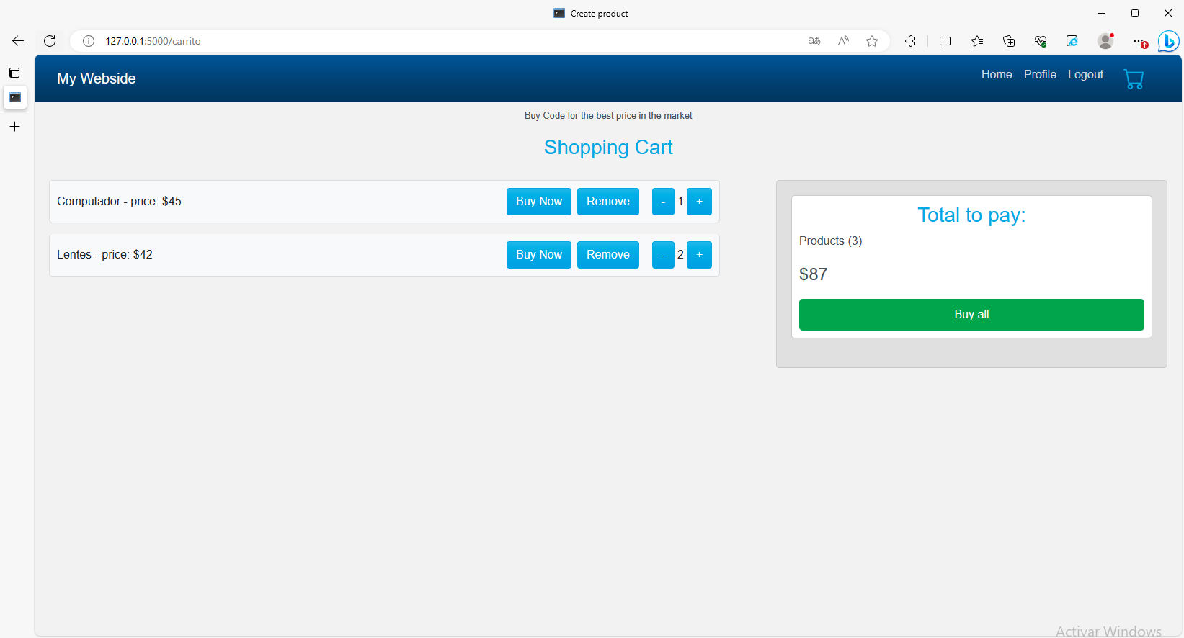

Al lado derecho veremos un cuadro de compra, aparecerá la cantidad de productos agregados al carrito y el valor sumado de todos ellos. Si presionamos en el botón ‘Buy all’ nos dirigirá a una pagina de agradecimiento ‘ Thank for your purchase’ y abajo estarán los productos con la cantidad de unidades compradas y el total de su precio.

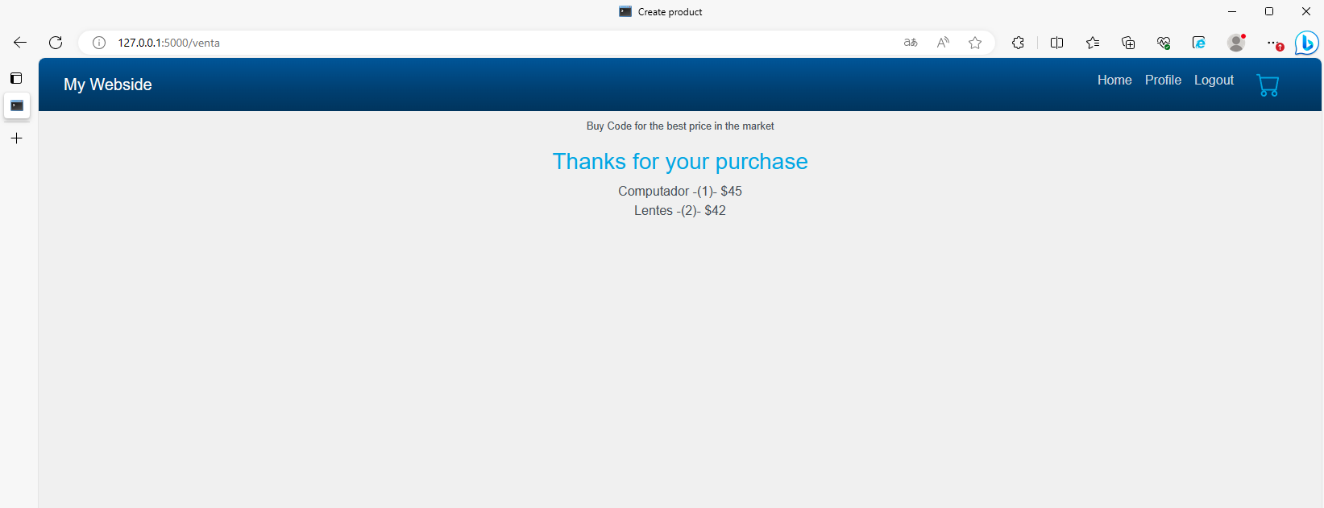

Restricciones y advertencias de la tienda

Para ciertas acciones de la pagina se han implementado restricciones para controlar el stock de los productos y los perfiles de cliente y administrador.

En la pagina de ‘Check in’ Si tratamos de registrar a un usuario que ya existe aparecerá una advertencia ‘User already exists’ de color rojo.

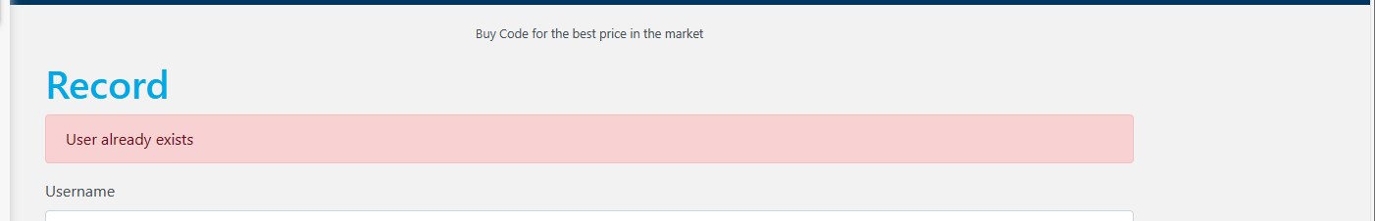

Como anteriormente se ha mencionado, al tratar de hacer ciertas acciones sin estar logeado la pagina nos llevara a ‘log in’, esto seguirá pasando hasta que ingresemos a la pagina como clientes o administrador.

Si ingresamos información errada aparecerá un cuadro de color rojo de advertencia ’Incorrect password or username’ sin importar cual de los cuadros de Inputs este equivocado.

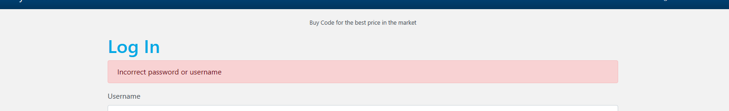

Estando en ‘home’ si tratamos de agregar un producto al carrito sin stock usando ‘Buy now’ aparecerá una advertencia de color rojo ‘Sorry, product out of stock’.

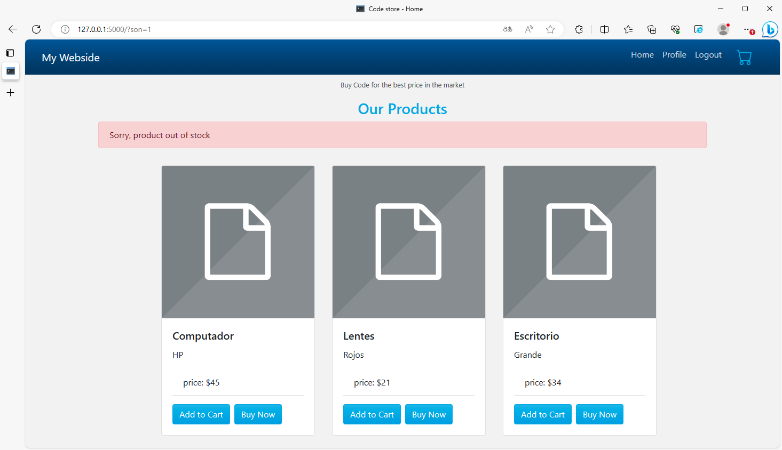

En ‘buy now’ ocurrirá lo mismo si presionamos en ‘buy’.

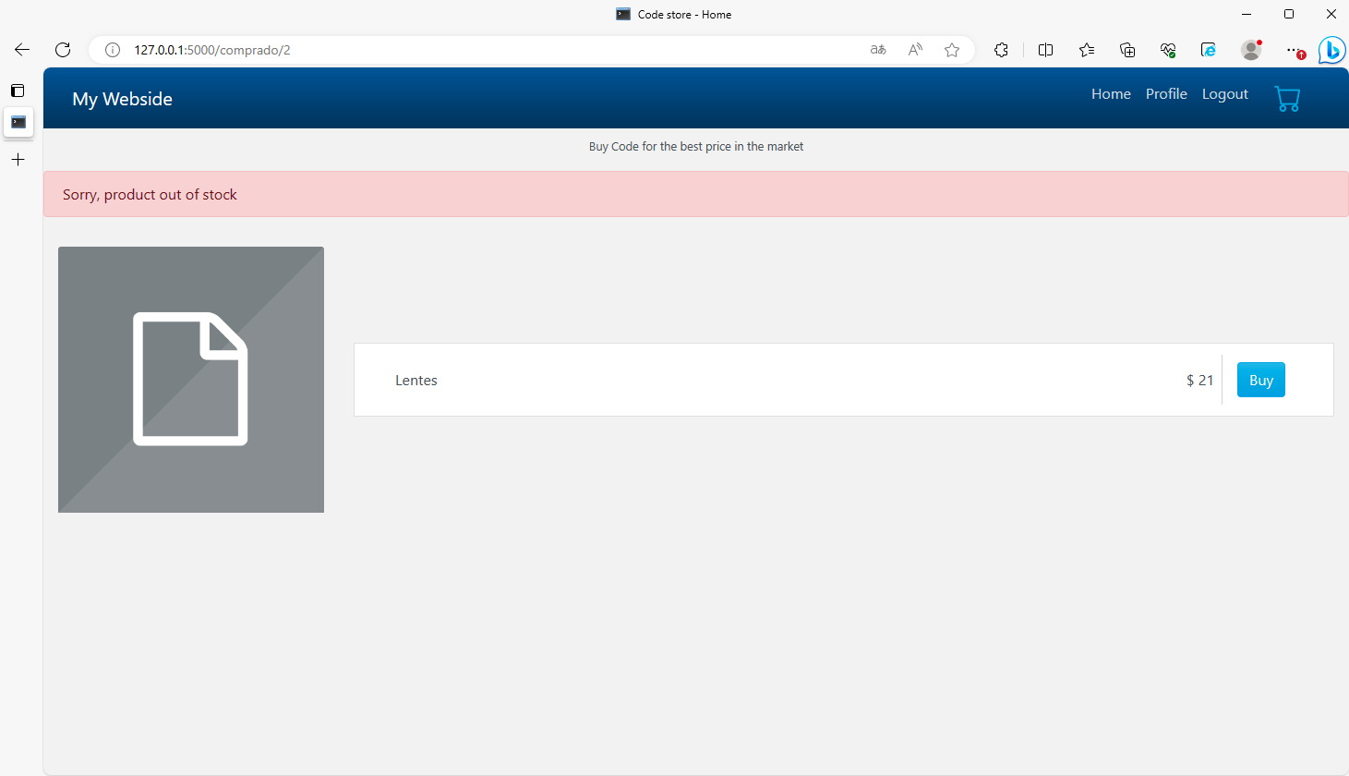

En el carrito de compra si agregamos unidades llegando al limite del stock, mostrara una advertencia de color rojo abajo del producto diciendo cuantas unidades quedan ‘ Overstock, only 2 Computador left in the store’ en este caso quedan 2 computadores.

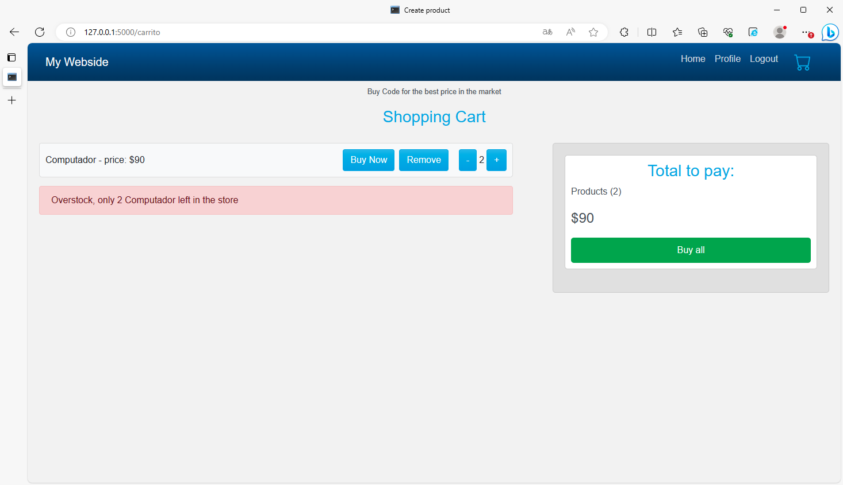

Al querer quitar un producto del carrito deberemos usar el boton ‘remove’, por seguridad, no se podrá llevar a 0 el contador restando unidades.

Si por casualidad estando en el carrito no quedan unidades en el stock y tratamos de comprar con ‘buy all’ aparecerá una advertencia de color rojo arriba de los productos y el cuadro de compra ‘Producto out of stock’. (En este caso en particular el contador estará en 0)

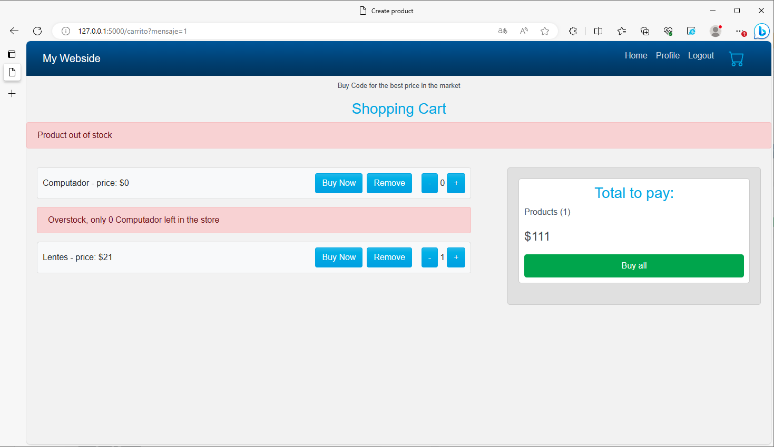

Funcionamiento interno

Dentro de la tienda se llevan a cabo diferentes acciones para el almacenamiento de la información a la hora de navegar y compran.

Para almacenar información usaremos SQLALchemy, tenido 4 bases de datos ‘Carrito’ (aquí almacenamos los productos que serán comprados), ‘producto’ (aquí irán los productos creados para la tienda), ‘registro’ (se almacenaran los usuarios registrados) y ‘vendido’ (se guardaran los productos ya comprados por los usuarios)

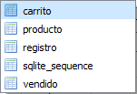

Para ir en orden comenzaremos revisando ‘Registro’. Se almacenara la información del usuario teniendo en cuenta un ‘id’ (asignado por defecto), su ‘Username’, ‘mail’, ‘password’ (que ira cifrado) y ‘hecha’ (permitirá asignar el perfil de administrador si esta en 1 y cliente si esta en 0)

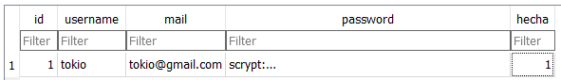

En ‘producto’ se irán agregando los productos que crearemos en ‘Create product’ como administrador.

Cada producto tendrá un ‘id’, ‘contenido’ (nombre del producto), ‘categoría’ (una pequeña característica), ‘precio’(señalado con int), ‘stock’ (unidades del producto), ‘contador’ (ira un contador de unidades dentro del carrito), ‘hecha’, ‘total’ (se almacenara el precio total).

Para la columna de ‘contador’ esta no aparecen en ‘Create produt’, internamente Python consultara cuantos productos se encuentran en el ‘carrito’ asociados al id del usuario y almacenara esa cantidad en ‘contador’, ocurrirá lo mismo en ‘total’ pero consultara el precio del producto y almacenara la suma total de unidades.

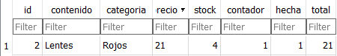

En ‘carrito’ se almacenaran los productos seleccionados por los clientes para la compra.

Cada fila tendrá el id del producto y el id del cliente para identificar a quien esta asociado y así sumarse en el contador del producto.

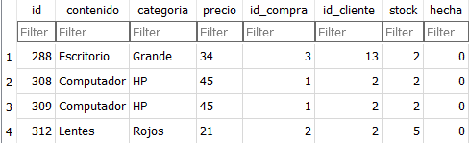

Para ‘vendido’ irán los productos que ya fueron comprados y serán reflejados en la grafica de la pagina ‘admin’, cuando esto pasa los mismo productos serán eliminados del carrito.



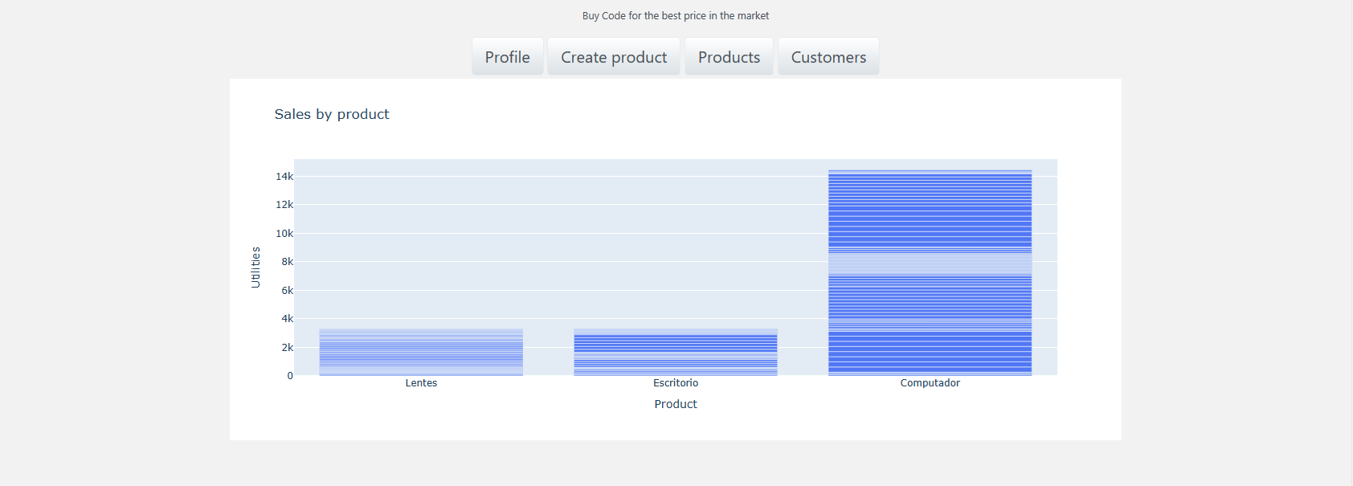-

Conclusión

El alumno aprendió a como desarrollar una tienda online usando Python, Ktml y SQLALchemy para este ejercicio. Fue una buena oportunidad para aplicar nuevos métodos de estudios y desarrollar la lógica de programador que es fundamental para manejar información y números.

Puntos a mejorar del proyecto seria:

* Agregar un contador a cada producto para agregar al stock.
* Poder poner imágenes a los productos.
* Implementar una grafica en relación a las ventas y fechas.
* Preguntar por mas información al usuario al inscribirse en la tienda.